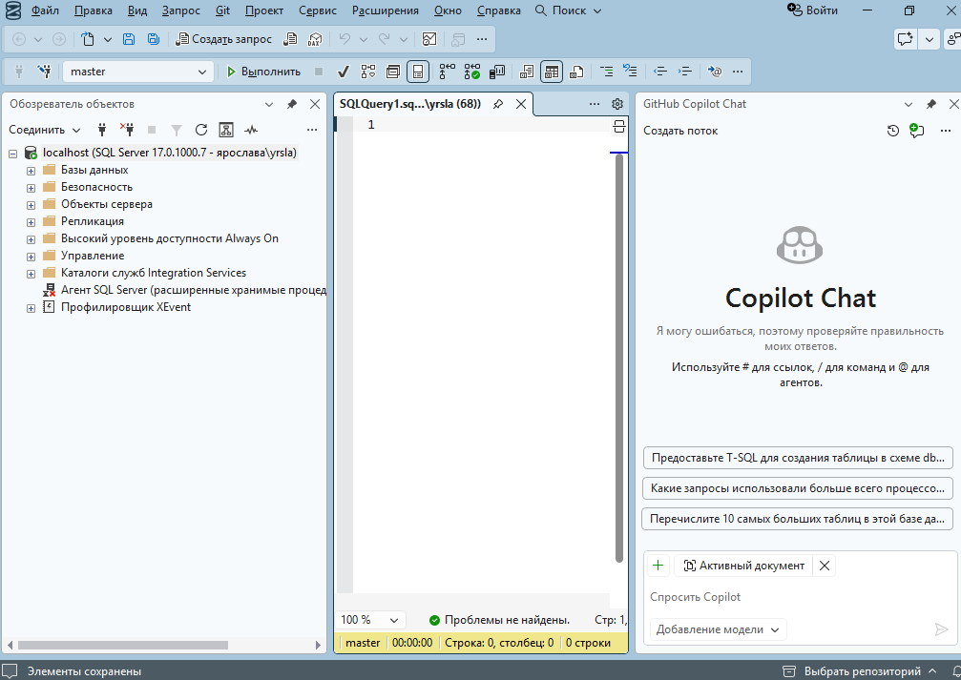

Что такое Object Explorer и какие объекты там видно
Object Explorer это дерево слева в SSMS, в котором показано всё, что есть на сервере. Через него смотрят базы и их содержимое, а также создают, меняют и удаляют объекты мышкой, без кода, через правую кнопку. Внутри видны сам сервер, базы данных, таблицы, представления, хранимые процедуры, функции, триггеры, пользователи и логины, устройства резервного копирования и служебные журналы.

Для чего нужно окно New Query
New Query открывает чистый лист, где пишут SQL запросы руками. Сверху выбирается база, против которой запрос выполнится, жмёшь Execute или F5, и результат появляется таблицей ниже. Это окно нужно для всего, что удобнее делать текстом, а не кликами: создать таблицу, вставить данные, сделать выборку, обновить или удалить записи.

Какие папки есть в Object Explorer и что в них
Databases: все базы сервера, системные master, model, msdb, tempdb и твои собственные. Внутри каждой базы лежат Tables с таблицами и их колонками, Views с представлениями, Programmability с процедурами, функциями и триггерами, Security с пользователями и ролями базы.
Security: логины уровня сервера, например sa и учётки Windows, плюс серверные роли, которые задают права.
Server Objects: устройства резервного копирования, связанные серверы для подключения к другим серверам и серверные триггеры.
Management: журналы SQL Server, планы обслуживания и политики, то есть служебная часть для наблюдения за сервером.

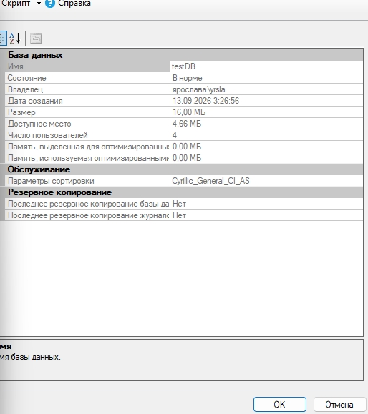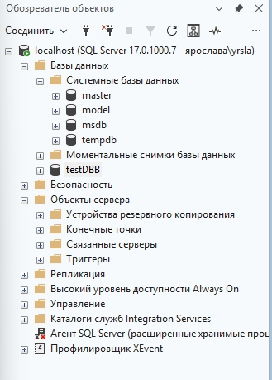
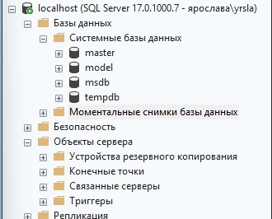
При создании базы данных можно изменить имя базы и владельца, имена файлов и папки, где они лежат на диске, начальный размер и автоприрост файла данных и файла журнала, параметр сопоставления для сравнения строк, модель восстановления и уровень совместимости.
Удаление базы отличается от переименования тем, что переименование меняет только имя, а файлы и все данные остаются на месте и продолжают работать. Удаление физически стирает файлы с диска вместе со всеми таблицами и записями, и вернуть их можно только из резервной копии.
Имя базы данных важно выбирать правильно, потому что оно попадает в строки подключения и во все запросы, и после переименования старые скрипты и программы перестанут работать. Понятное имя сразу говорит, что внутри лежит, а ещё имя должно быть уникальным на сервере, дубликат создать не дадут.

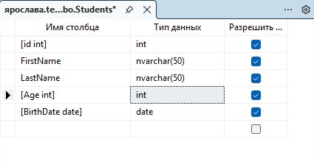
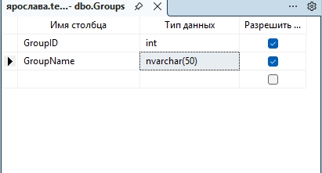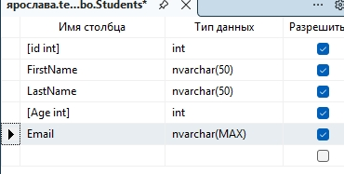
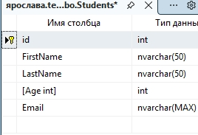
Для колонок я использовала тип int для идентификаторов и возраста, потому что это целые числа и под них отводится мало места. Для имени, фамилии и названия группы использовал nvarchar, потому что он хранит текст в юникоде и понимает кириллицу. Для даты использовал date, потому что он хранит именно дату и позволяет сравнивать и сортировать записи по времени.
Ключи нужны для порядка и целостности. PRIMARY KEY делает колонку уникальным адресом строки, запрещает дубликаты и пустые значения, и по нему база быстро ищет запись. FOREIGN KEY привязывает таблицу к другой таблице и запрещает вставить значение, которого нет в главной таблице, за счёт этого данные не разъезжаются.
Изменение структуры таблицы влияет на данные так: новая колонка появляется у всех старых строк с пустым значением или значением по умолчанию, удаление колонки безвозвратно стирает данные во всех строках сразу, а смена типа может привести к ошибке или порче значений, если старые данные не влезают в новый тип.

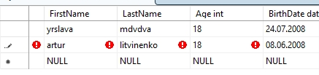
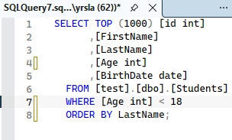
Добавление данных отличается от изменения тем, что добавление создаёт новую строку, которой раньше не было, и таблица становится длиннее. Изменение трогает значения внутри уже существующей строки, сама строка остаётся на месте и их количество не меняется.
Фильтры и сортировка помогают работать с таблицей тем, что фильтр показывает только те строки, которые нужны прямо сейчас, вместо поиска глазами среди тысяч записей, а сортировка расставляет строки в удобном порядке по алфавиту или по дате. Вместе они позволяют за секунды найти нужное в большой таблице.
Связи между таблицами влияют на видимые данные тем, что из-за FOREIGN KEY в таблице не может появиться строка, ссылающаяся на несуществующую запись, и нельзя удалить родительскую запись, пока на неё ссылаются дочерние. При объединении таблиц через JOIN рядом со студентом появляется его группа, и показываются только те пары, у которых ключи совпали, поэтому картинка всегда согласованная.

